2024年度武汉市东西湖初级中学部门
整体绩效自评报告（含项目绩效自评）
(缩略版)
一、自评结论
（一）部门整体绩效自评得分
本部门自评得分92.59分。2024年部门整体支出完成预定目标，达到了预期效果。
（二）部门整体绩效目标完成情况
1.执行率情况。
2024年度武汉市东西湖初级中学部门整体支出预算金额2894.28万元，执行金额2689.71万元，结余金额204.57万元，资金执行率92.93%。
2.完成的绩效目标。
项目共设置11个绩效指标，完成了11个，整体产出良好，并取得良好的社会效益。
3.完成的项目绩效明细：
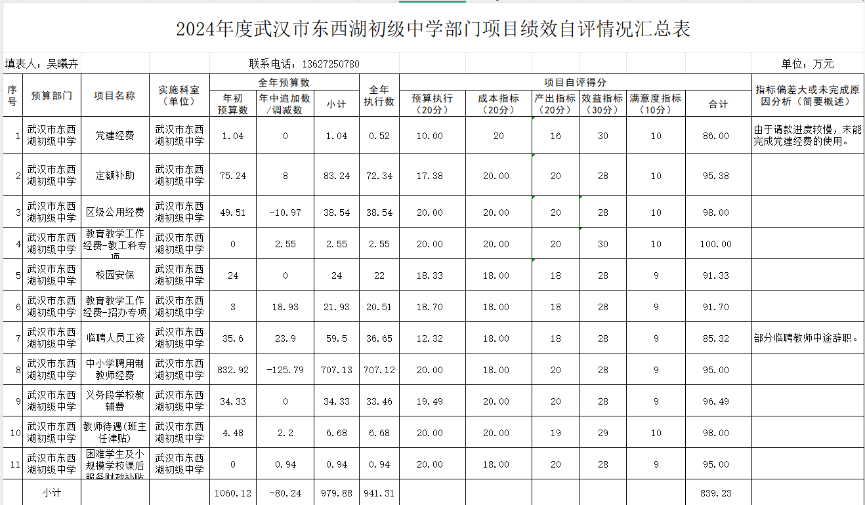
（1）党建经费自评得分86分。2024年党建经费项目1.04万元，执行金额0.52万元，资金执行率50%。完成预定目标，达到了预期效果。项目共设置5个绩效指标，完成了5个，整体产出良好，并取得良好的社会效益。
（2）定额补助自评得分95.38分。2024年定额补助83.24万元，执行金额72.34万元，资金执行率86.91%。项目完成预定目标，达到了预期效果。项目共设置5个绩效指标，完成了5个，整体产出良好，并取得良好的社会效益。
(3)区级公用经费自评得分98分。2024年区级公用经费38.54万元，执行金额38.54万元，资金执行率100%。项目完成预定目标，达到了预期效果。项目共设置5个绩效指标，完成了5个，整体产出良好，并取得良好的社会效益。
(4)教育教学工作经费-教工科专项自评得分92.72分。2024年教育教学工作经费-教工科专项项目2.55万元，执行金额2.55万元，资金执行率100%。完成预定目标，达到了预期效果。项目共设置5个绩效指标，完成了5个，整体产出良好，并取得良好的社会效益。
（5）校园安保自评得分91.33分。2024年校园安保项目24万元，执行金额22万元，资金执行率91.67%。项目完成预定目标，达到了预期效果。项目共设置5个绩效指标，完成了5个，整体产出良好，并取得良好的社会效益。
（6）教育教学工作经费-招办专项自评得分91.7分。2024年教育教学工作经费-招办专项项目21.93万元，执行金额20.51万元，资金执行率93.52%。项目完成预定目标，达到了预期效果。项目共设置5个绩效指标，完成了5个，整体产出良好，并取得良好的社会效益。
（7）临聘人员工资自评得分85.32分。2024年临聘人员工资项目59.5万元，执行金额36.65万元，资金执行率61.6%。完成预定目标，达到了预期效果。项目共设置5个绩效指标，完成了5个，整体产出良好，并取得良好的社会效益。
（8）中小学聘用制教师经费自评得分95分。2024年中小学聘用制教师经费项目707.13万元，执行金额707.12万元，资金执行率100%。完成预定目标，达到了预期效果。项目共设置5个绩效指标，完成了5个，整体产出良好，并取得良好的社会效益。
（9）义务段学校教辅费自评得分96.49分。2024年义务段学校教辅费34.33万元，执行金额33.46万元，资金执行率97.47%。项目完成预定目标，达到了预期效果。项目共设置5个绩效指标，完成了5个，整体产出良好，并取得良好的社会效益。
（10）教师待遇（班主任津贴）自评得分98分。2024年教师待遇（班主任津贴）6.68万元，执行金额6.68万元，资金执行率100%。项目完成预定目标，达到了预期效果。项目共设置5个绩效指标，完成了5个，整体产出良好，并取得良好的社会效益。
（11）困难学生及小规模学校课后服务财政补贴自评得分95分。2024年困难学生及小规模学校课后服务财政补贴0.94万元，执行金额0.94万元，资金执行率100%。项目完成预定目标，达到了预期效果。项目共设置5个绩效指标，完成了5个，整体产出良好，并取得良好的社会效益。

4.未完成或受到影响的项目绩效目标：
2024年学校受资金紧张影响未能全面开展相关业务活动，党建经费项目开展受到影响。
（三）存在的问题和原因
1.核实和评述上年度结果应用情况
我校针对2024年度绩效评价中提出的问题，采用措施进行改进，主要手段为：根据项目特点和重点工作合理设置项目绩效目标，细化、量化绩效指标，准确反应项目具体情况，充分发挥绩效管理作用；科学编制预算；加快资金支付进度。在2024年绩效评价中，进一步细化、量化绩效目标，进行科学地编制预算。
2.本单位本年度绩效问题和原因
经过对2024年度绩效情况的深入分析和评估，我们发现存在若干问题，这些问题不仅影响了学校的工作效能，还可能对学校的长远发展构成潜在威胁。现将有关问题及成因分析报告如下：
（1）绩效目标存在的问题
绩效目标设定缺乏明确性：部分项目在设定年度绩效目标时，未能充分体现具体性和可操作性，导致在实际执行过程中难以量化进度和成效。
沟通协作机制不畅：学校内部部门间缺乏有效的沟通和协作机制，部分绩效目标由财务等部门设定，由学校各专业部门进行使用，在具体使用过程中，由于沟通不够，绩效目标要求传达不到位，导致未完全体现绩效目标设定的用途，绩效目标达成效果有待加强。
请款速度较慢：由于请款速度较慢，导致部分项目预算执行率较低，目标完成效果不佳。
（2）成因分析
绩效目标设计亟待完善：学校在绩效目标设计上还有不足之处，缺乏系统性和前瞻性，导致在实际操作中出现问题。
培训力度有待加强：学校内部对绩效目标管理理念和方法的理解程度参差不齐，同时对绩效管理培训力度不够，影响了绩效目标的完成。
（四）完善绩效目标下一步拟改进措施
1.下一步拟改进措施，包括部门和单位整体绩效水平提高、部门整体绩效目标调整完善等相关内容。
提高部门和单位整体绩效水平：培训和提升学校内部管理人员绩效管理能力；加强对学校内部管理人员的绩效管理培训，提升学校内部管理人员对绩效目标的理解和执行能力。
引入先进的绩效管理工具和方法：采用先进的绩效管理系统和工具，提高绩效管理的科学性和准确性。
2. 调整和完善部门整体绩效目标：
明确和量化绩效指标：制定明确、可量化的绩效指标，确保绩效目标具有可操作性和可衡量性。
定期评估和调整绩效目标：定期评估绩效目标的达成情况，根据实际情况进行调整和完善，确保绩效目标与学校发展战略相一致。
强化绩效目标的沟通和反馈：加强绩效目标的沟通和反馈机制，确保员工对绩效目标有清晰的认识，并能及时获得反馈和指导。
3. 与预算安排相结合：
将绩效目标与预算安排挂钩：在预算安排过程中，充分考虑绩效目标的实现情况，将预算与绩效目标相结合，确保资源的合理分配和有效利用。
建立预算绩效评价体系：建立预算绩效评价体系，对预算执行情况进行定期评估和分析，根据绩效结果优化预算安排。
强化预算执行的监督和考核：加强对预算执行的监督和考核力度，确保预算的合理性和有效性，推动绩效目标的实现。
通过以上改进措施的实施，可以进一步提升本校的绩效管理水平，推动学校整体绩效的提升，实现与预算安排的有机结合，促进单位的可持续发展。

附件：2024年度武汉市东西湖初级中学部门整体部门自评表
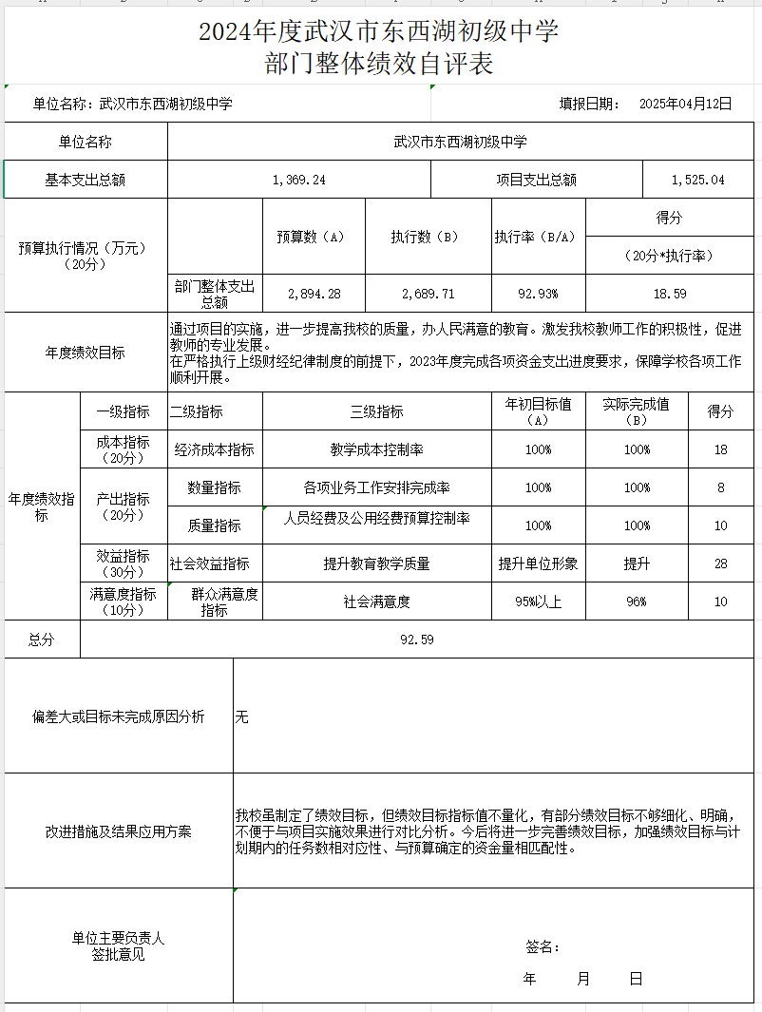

二、佐证材料
（一）基本情况
1.简要概述部门支出情况以及当年区委区政府布置的重点工作。
（1）部门支出情况
2024年度武汉市东西湖初级中学部门整体支出预算金额2894.28万元，执行金额2689.71万元。资金执行率92.93%。
2024年我校用于基本支出总金额1369.24万元，主要用于学校61名正式教师、33名聘用制教师的各项工资福利待遇的保障（按12月工资表统计）。
2024年我校项目支出总金额1525.04万元，主要用于保障学校运转的各项日常活动开支。
（2）当年区委区政府布置的重点工作
切实做好东西湖区职业教育工作：
在区委区政府的坚强领导下，在区教育局的正确指导下，2024年以来，东西湖职校党委深入贯彻落实中央和省、市、区关于职业教育的决策部署和工作要求，围绕中心、服务大局，聚焦现代治理能力和人才培养质量提升，全面提高办学实力和品质。2024年各项工作取得不斐成绩，高考成绩再创新高，师生竞赛综合排名全市第一，育人生态圈体系建设、班主任工作室建设全省交流，双优建设中期验收被评为优秀。
- 简要概述年度部门整体绩效目标。
2024年度设立整体绩效目标11个，完成11个，整体完成情况较好。设立经济成本指标，将教学成本控制率维持在100%；设立数量指标，将各项业务工作安排完成率保持在100%；设立质量指标，将人员经费及公用经费预算控制率维持在100%；设立社会效益指标，稳步提升教育教学质量；设立经济效益指标，持续促进社会经济发展；设立群众满意度指标，2024年社会满意度达96%。
（二）学校绩效目标自评工作开展情况
为了全面提升学校的教育质量和管理水平，我校高度重视绩效目标自评工作，经过精心组织和周密部署，自评工作已取得了成效。
自评工作启动之初，学校成立了专门的自评领导小组，由校长亲自挂帅，副校长和各部门负责人共同参与。领导小组下设自评工作小组，负责具体的自评工作实施。工作小组根据上级主管部门的要求，结合学校的实际情况，制定了详细的自评方案和工作计划，明确了自评的目标、内容、方法和步骤。
在自评过程中，我们对照绩效目标，逐项分析学校工作的完成情况，找出存在的问题和不足。我们对收集到的数据和信息进行深入分析，梳理出学校在绩效目标实现过程中的问题和短板。在此基础上，我们制定了针对性的改进措施和发展规划，为学校未来的发展指明了方向。
通过本次自评工作，我们更加清晰地认识到了学校在绩效目标实现过程中的优势和不足。一方面，学校的整体管理水平得到了提升，教职工的工作积极性和创造力得到了激发；另一方面，我们也发现了学校在绩效评价目标设定和评价方面仍存在问题和短板。
我们将继续深化绩效目标自评工作，不断完善自评机制和方法，推动学校各项工作再上新台阶。我们将坚持以问题为导向，持续关注学校工作中的新情况、新问题，及时采取有效措施加以解决。同时，我们还将加强与上级主管部门和社会各界的沟通与合作，共同推动学校的发展。我们将以更加饱满的热情和更加务实的作风，努力推动学校各项工作取得新的更大的成就。
（三）绩效目标完成情况分析
1.学校预算执行情况分析（包括完成情况和偏离原因等）
本年度学校预算执行情况整体良好，但也存在部分偏离预期的情况。总体来看，学校在教育教学、行政管理、基础设施建设等方面的支出都基本按照预算计划进行，实现了预期的目标。
教育教学支出是学校预算中的重要部分，本年的执行情况良好。学校按照教学计划，为师生提供了丰富的教学资源和活动，提高了教师的工作积极性和教学质量。
保运转支出确保了学校的正常运转。
在基础设施建设方面，学校本年的支出明显减少。主要原因是学校大力锁紧开支，仅保障最基础的维修。部分工程项目已开展因请款速度较慢未及时付款。
2.偏离原因分析
1）部分项目开展时间较晚
由于学校的工作以学年度为单位，每年9月份为学年度的开始，部分项目需新学期开学后才能启动，项目完成往往就到了11月、12月，导致部分已开展项目未及时完成支付。
2.绩效目标完成情况分析（包括完成情况和偏离原因等）。
（1）产出指标完成情况分析。
2024年度学校各项业务工作安排完成率达到100%
2024年度学校人员经费及公用经费预算控制率达到100%
（2）效益指标完成情况分析。
社会效益指标，2024年度学校稳步提升教育教学质量、提升单位形象。
经济效益指标，2024年度学校落实职业教育发展要求，促进社会经济发展。
（3）满意度指标完成情况分析。
群众满意度指标，2024年度学校社会满意度达96%，获得社会各界和师生、家长的好评。
（四）上年度部门整体部门自评结果应用情况
我校针对2024年度绩效评价中提出的问题进行了深入反思，为了回应这些问题并进一步提升我们的工作质量和效率，我们迅速而积极地采取了一系列改进措施。在2024年的绩效评价中，我们进一步细化了绩效目标，确保每个部门都清楚自己的职责和任务。同时，我们还采用了量化评估的方法，对各项工作指标进行了具体的量化和考核。这样一来，我们不仅能够更加客观、全面地评估工作成果，还能够为预算编制提供更加科学、可靠的依据。
（五）其他佐证材料

注：缩略版建议6000字以内。

